Государственное бюджетное общеобразовательное учреждение
средняя общеобразовательная школа № 79
Калининского района г. Санкт-Петербурга

БИОИНДИКАЦИЯ ЗАГРЯЗНЕНИЯ ВОЗДУХА В ПАРКЕ «СОСНОВКА» ПО МОРФОМЕТРИЧЕСКИМ ПОКАЗАТЕЛЯМ И СТЕПЕНИ ПОВРЕЖДЕНИЯ ХВОИ СОСНЫ ОБЫКНОВЕННОЙ

Авторы: Нечаев Даниил Дмитриевич,
Нечаева Дарья Дмитриевна, 9 класс.

Научный руководитель работы:
Коростелёва Юлия Викторовна,
учитель биологии, педагог ОДОД
ГБОУ СОШ № 79

Санкт-Петербург
2021
СОДЕРЖАНИЕ

Стр.

Введение 3
- Основные принципы биоиндикации 4
- Сосна обыкновенная как биоиндикатор чистоты воздуха 5
- Краткое описание парка «Сосновка» 7
- Сущность метода 9
- Результаты и обсуждение 11
Выводы 14
Литература 15
Приложения

2
ВВЕДЕНИЕ.
Проблема загрязнения природной среды - одна из глобальных проблем современного мира. В связи с интенсивным развитием промышленности и транспорта в атмосферу, гидросферу, литосферу поступает все большее количество вредных выбросов. Среди веществ, загрязняющих воздух, наибольшее значение имеют сернистый газ, галогены и их соединения, оксиды азота и углерода, сероводород, аммиак, этилен. А также копоть, пепел, твердые частицы пыли (цемента, извести, кремния, каменного угля, металлов и их соединений). Основной причиной роста выбросов является увеличение численности автотранспорта, особенно физических лиц.
Городская среда становится малопригодной для здоровой жизни человека. Известно, что продолжительность жизни горожан сократилась на 10%. В городах резко возросли отрицательные факторы урбанизации - шум, вибрация, малая подвижность населения, ускоренный ритм жизни, огромное число раздражителей. Это влечет за собой нарушение естественных биоритмов организма человека, увеличение психической и эмоциональной нагрузки, стрессовые состояния. Следствием являются неврозы. Наиболее распространены среди горожан сердечно сосудистые заболевания. Они вызывают более 2/5 смертей городского населения. На втором месте среди заболеваний стоят злокачественные опухоли.
Важный фактор здоровья и безопасности горожан - зелень. Растения очищают и увлажняют воздух, выделяют фитонциды. Деревья хорошо задерживают пыль, которая оседает на их листьях. В черте города полоса зелёных насаждений снижает концентрацию выхлопных газов автотранспорта до 15% в единице объема воздуха. Например, тополь, ясень, ива белая, берёза - поглотители сернистого газа. Каштан конский, липа сердцевидная, тополь чёрный - поглощают свинец. С оксидами азота справляется клён американский, сосна, яблоня обыкновенная.
Цель нашей работы: исследовать загрязнение воздуха в различных частях парка «Сосновка» по состоянию хвои молодых посадок сосны обыкновенной.
Задачи:
1.Собрать образцы хвои в посадках молодых деревьев возрастом 8-10 лет.
2.Провести измерения длины и ширины хвоинок.
3.Определить величину полусферической и общей поверхности хвои.
4.Выявить классы повреждения и усыхания хвоинок.
5.Оценить степень загрязнения воздуха на каждом участке.
6. Предложить способы снижения загрязнения воздуха в парке «Сосновка».
3
Объект исследования: молодые посадки сосны обыкновенной на территории парка «Сосновка».
Предмет исследования: хвоя сосны обыкновенной, собранная с различных участков парка.
Гипотеза: выхлопные газы от автотранспорта оказывают негативное влияние на развитие хвои сосны обыкновенной в парке «Сосновка».
Методы исследования: изучение литературы по теме исследования, проведение измерений параметров хвои сосны обыкновенной, сравнение полученных данных.

- ОСНОВНЫЕ ПРИНЦИПЫ БИОИНДИКАЦИИ.

Биоиндикация — метод, который позволяет судить о состоянии окружающей среды по факту наличия, отсутствия, особенностям развития организмов-биоиндикаторов. Биоиндикаторы — организмы, присутствие, количество или особенности развития которых служат показателями естественных процессов, условий или антропогенных изменений среды обитания.
Методы биоиндикации должны отвечать следующим требованиям: относительная быстрота проведения индикации, получение достаточно точных и воспроизводимых результатов, наличие пригодных для индикации объектов в большом количестве. Существуют два основных метода биоиндикации: пассивный и активный. Пассивный метод - это исследования видимых и незаметных повреждений и отклонений от нормы реакции. Пассивный метод включает следующие исследования:
- определение площади листьев;
- определение асимметрии листьев;
- уменьшение содержания хлорофилла в листьях растений;
- определение влажности листьев и их тургорного состояния;
- накопление серы в листьях и коре древесных растений;
- изменение цвета пигментов различных цветковых растений;
Активный метод - это изучение ответной реакции наиболее чувствительного фактора организма (биотестирование) [1].
Авторы данной работы использовали пассивные визуально-измерительные методы. Несомненными достоинствами этих методов служат простота измерений и доступность широкому кругу наблюдателей. Существенным недостатком визуально-измерительных методов являются высокая трудоёмкость и, как следствие этого,
4
большие временные затраты.
Особенность всех визуальных методов биоиндикации – полуколичественная оценка загрязнённости атмосферного воздуха, то есть оценка в довольно широких диапазонах концентраций.
Растения – чувствительный объект, позволяющий оценивать весь комплекс воздействий, характерный для данной территории в целом, поскольку они ассимилируют вещества и подвержены прямому воздействию одновременно и двух сред: из почвы и из воздуха. В связи с тем, что растения ведут прикреплённый образ жизни, состояние их организма отражает состояние конкретного локального места обитания. Удобство использования растений состоит в доступности и простоте сбора
материала для исследования.
Одним из перспективных подходов для биоиндикационной характеристики
качества среды является оценка состояния живых организмов по стабильности развития (гомеостазу развития). Снижение эффективности данных механизмов приводит к появлению незначительных, ненаправленных отклонений от нормального строения различных морфологических признаков, обусловленных нарушениями развития.

- СОСНА ОБЫКНОВЕННАЯ КАК БИОИНДИКАТОР ЧИСТОТЫ ВОЗДУХА.

Сосна обыкновенная (Pinus sylvestris) относится к древесным голосеменным вечнозелёным растениям. Растения отличаются по строению листьев: листья-иглы существуют до пяти лет и опадают ежегодно только частично, поэтому дерево кажется вечнозелёным. Древесина растений заполняет почти всю массу ствола, сердцевина у них развита слабо и кора очень тонкая.
Считается, что для условий лесной полосы России наиболее чувствительны к загрязнению воздуха сосновые леса. По мнению Артамонова В.И. индикатором
загрязнённости атмосферы может служить сосна обыкновенная. Это обусловливает выбор сосны как важнейшего индикатора антропогенного влияния, принимаемого в настоящее время за «эталон биодиагностики».
Отрицательно воздействуют на растения практически все выбросы, но особенно: оксиды серы, частицы тяжёлых металлов, соединения фтора, фотохимическое загрязнение, углеводороды, оксид углерода, содержащийся в
5
выхлопных газах автомобилей. Растения рано стареют, редеет и уродуется их крона, преждевременно желтеет и опадает хвоя. К примеру, в нормальных условиях хвоя сосны опадает через 3-4 года, а поблизости от источников загрязнения атмосферы – значительно раньше. Особенно чутко реагирует сосна на загрязнения сернистым газом. Под влиянием токсиканта хвоя сосны в зонах сильного загрязнения приобретает тёмно-красную окраску, затем отмирает и опадает, просуществовав всего год. Периодическое воздействие оксидов азота и серы вызывает у сосны обыкновенной опадание хвои, которая сохраняется лишь на побегах последнего года.
В зоне повреждения лесных экосистем атмосферными загрязнениями обнаруживается до 20% повреждения хвои двухлетнего возраста. По мере приближения к источнику загрязнения резко ухудшается состояние хвои и снижается продолжительность её жизни. При высокой степени загрязнённости воздуха наблюдается до 100% повреждение хвои в кроне дерева, а площадь повреждения хвоинок достигает 50%. Кроме хлоротических пятен и некротических точек микроскопического размера на молодой хвое появляются сравнительно большие некрозы (2-5 мм). Часто обнаруживаются некрозы кончиков хвои (8-10 мм), которые приобретают ярко окрашенные тона от серо-зелёного и серого до коричневого и красно-бурого.
Сильнейшее воздействие на фитоценозы оказывают загрязняющие вещества в окружающем воздухе, такие, как диоксид серы, оксиды азота, углеводороды и др. Их основным источником является автотранспорт. Устойчивость растений к диоксиду серы различна. Из высших растений повышенную чувствительность к SO ₂ имеют хвойные (кедр, ель, сосна), а среди них наиболее чувствительна к загрязнению сосна (табл. 1). Это обусловливает выбор сосны как важнейшего индикатора антропогенного влияния.
Таблица 1. Чувствительность сосны обыкновенной
к длительному загрязнению воздуха (по Ашихминой Т.Я.)

Диоксид серы | Фтороводород | Аммиак | Хлороводород | Диоксид азота
+++ | ++ | ++ | +++ | ++

В незагрязнённых местах основная масса хвои сосны здорова, не имеет
6
повреждений, и лишь малая часть хвоинок имеет светло-зелёные пятна и некротические точки микроскопических размеров, равномерно рассеянные по всей поверхности (рис. 1).

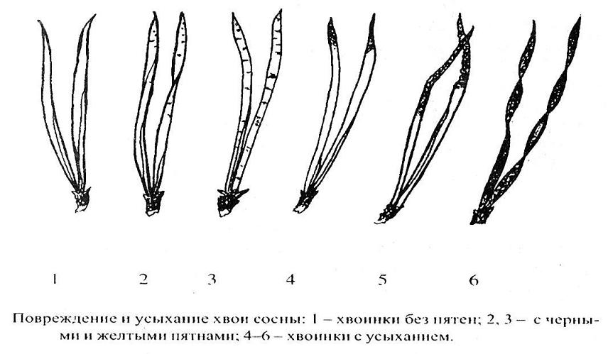
Рис. 1. Повреждение и усыхание хвои сосны.

Классы повреждения: 1 – хвоинки без пятен; 2 – хвоинки с небольшим числом мелких пятен; 3 – хвоинки с большим числом чёрных и жёлтых пятен. Классы усыхания: 1 – на хвоинках нет сухих участков; 2 – на хвоинках усох кончик 2 – 5 мм;
3 – усохла 1/3 хвоинки; 4 – вся или большая часть хвоинки сухая.
Хвойные леса плохо переносят загазованность, копоть, так как их хвоинки многолетние и в них накапливаются ядовитые вещества, а устьица забиваются копотью, что вызывает пожелтение и отмирание хвои на 1-2 года раньше. В
загрязнённой атмосфере появляются повреждения и уменьшаются размеры хвоинок сосны [2].

- КРАТКОЕ ОПИСАНИЕ ПАРКА «СОСНОВКА».

Сосновка является уникальным уголком г. Санкт-Петербурга, т.к. это большой участок леса, сохранившийся среди города. Подобные крупные массивы находятся в основном в пригородах или за городом, и только парк «Сосновка» окружён со всех сторон жилыми кварталами и не имеет связи с пригородными лесами. Фактически, он является остатком естественного леса, находящегося в течение последнего столетия под сильнейшим антропогенным влиянием.
До начала ХХ века парк был значительно больше. Он находился в пригороде
7
Санкт-Петербурга и был связан с соседними лесами и болотами. Современная «Сосновка» расположена между проспектами Тореза, Светлановским, Северным и Тихорецким на площади около 302 га.
Парк представляет собой остаток обширных сосновых лесов на песчаных террасах северной части Санкт-Петербурга. Возвышенная юго-западная часть парка переходит к северу в заболоченную равнину и далее в осушенное верховое болото.
Климатические условия парка являются характерными для южной части Карельского перешейка.
Растительность Сосновки значительно изменилась за последние 100 лет: на месте чистых сосновых лесов образовались смешанные сосново-берёзовые и даже участки сосново-широколиственного леса (в южной части парка). В целом сосна обыкновенная занимает не менее 55% площади парка (есть деревья старше 220 лет).
Для мелиорации были устроены 7 прудов, и вырыты многочисленные канавы, отводящие воду в Муринский ручей. Южная часть парка наиболее обустроена: проведены дорожки, построены спортивные и детские площадки, создан летний театр и база проката. Были высажены лиственница сибирская, дуб черешчатый, конский каштан, липа сердцелистная, клён остролистный, различные кустарники. Ассортимент декоративных растений ежегодно пополняется, в т.ч. и молодыми посадками сосны обыкновенной.
Парк «Сосновка» является уникальным уголком природы, ещё сохранившимся в городской черте. Примыкающие к нему районы очень ценятся среди жителей города.
Антропогенная нагрузка на парк возрастает с каждым годом, поэтому совершенно очевидно, что природа Сосновки нуждается в охране.
В 2015 г. в северной части парка создана ООПТ «Верховое болото».

8
- СУЩНОСТЬ МЕТОДА.

В качестве объектов исследования мы выбрали посадки молодых сосен (по 70-90 деревьев) в возрасте 8-10 лет (см. рис. 1 Приложения 1). Возраст сосен определяли по количеству мутовок ветвей (рис. 2).
Всего было обнаружено 30 посадок, из которых были выбраны 26, расположенные на открытых, хорошо освещённых местах парка (рис. 3).
При выборе посадок сосен мы также учитывали показатель вытоптанности почвы, который не превышал 1-2 балла (1 – вытаптывания нет; 2 – вытоптаны тропы;
3 – нет ни травы, ни кустарников; 4 – осталось немного травы вокруг деревьев). При вытоптанности в 3 и 4 балла, оценка воздушного загрязнения невозможна.
Все 26 участков находятся за пределами границы ООПТ «Верховое болото» (статус с 2015 г).

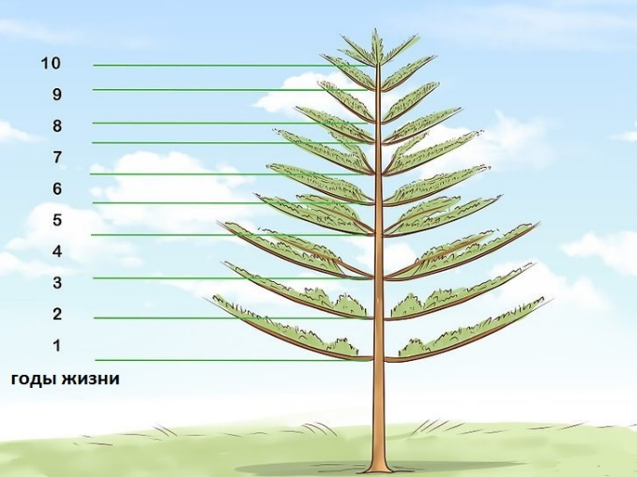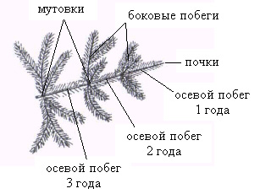

Рис. 2 Метод определения возраста сосны по количеству мутовок ветвей.

Хвоинки собирали на боковом побеге в 4 снизу мутовке (см. рис. 2). Всего было собрано по 60 хвоинок 2-го года жизни с 3 деревьев в каждой точке (по 20 хвоинок с одного дерева).
Деревья выбирали с внешнего, хорошо освещённого края посадки. Внутри посадки деревья сильно затенены, поэтому нижняя часть ствола у них не имеет мутовок. Кроме того, эти сосны имеют более тонкие стволики, чем деревья, растущие по краям посадки.

9
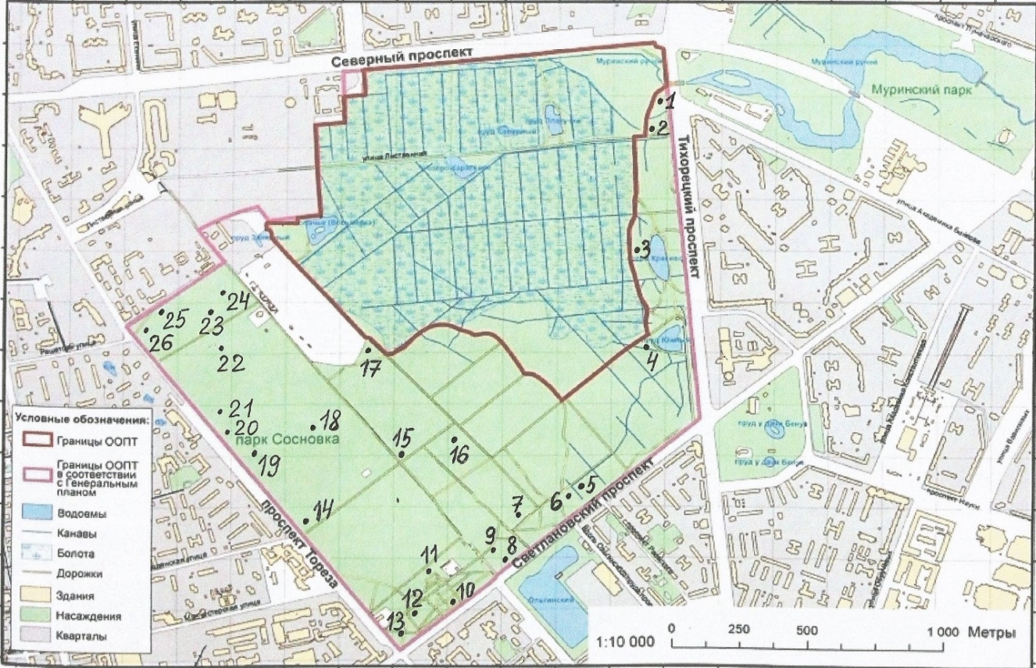

Рис. 3. Расположение исследуемых участков на территории парка «Сосновка».

Затем мы измерили длину (А) и ширину (В) хвоинок, вычислили величины полусферической (Tn) и общей поверхности (TA) хвои по формулам 1 и 2:

Tn=πrL (1)

TA=πrL + (2r) L (2)

где r – ½ ширины плоской части хвоинки, мм, L – длина хвоинки, мм. Определили классы повреждения и усыхания хвоинок по рис. 1. Вычислили средние значения для каждого участка [3,4].

10
- РЕЗУЛЬТАТЫ И ОБСУЖДЕНИЕ.

Средние значения длины и ширины хвоинок на исследуемых участках представлены на рис. 4, 5 и в табл. 1,2 Приложения 1.

Рис. 4. Средние значения длины хвоинок сосен на исследуемых участках.

Рис. 5. Средние значения ширины хвоинок сосен на исследуемых участках.

По диаграммам видно, что минимальные значения длины и ширины имеют хвоинки в точках 13 и 14 (35,7-36,7 мм и 0,93-1,0 мм соответственно) вблизи
11
пересечения Светлановского пр. и пр. М. Тореза; в точках 1, 2, 12 и 20 (37,5-43,9 мм и 0,85-1,08 мм) вблизи остановок общественного транспорта на Тихорецком пр. и пр. М.Тореза; в точках 6-10 (29,7-46,8 мм, 0,9-1,01 мм) вдоль Светлановского пр. Максимальные значения - в точках 15-19, 22-24 (51,7-59,2 мм, 0,93-1,04 мм), расположенных внутри парка.
Аналогично и распределение средних значений полусферической и сферической поверхностей хвоинок.
По графику на рис. 6 и данным табл. 3 Приложения 1 видно, что
минимальные значения в точках 12,13 (50,6-57,6 мм² , 82,7-96,2 мм²), расположенных вблизи пересечения крупных автомагистралей; в точках 1, 14 и 20 (50,1-75,2 мм², 92,4-119,4 мм²)- недалеко от остановок общественного транспорта; в точках 8-10 (41,7-75,3 мм², 68,3-119,7 мм²), расположенных вдоль Светлановского проспекта; максимальные - в точках 15-18, 22-24 (78,9 мм², 95,2 мм², 123,2-155,8 мм²), расположенных внутри парка.

Рис.6. Результаты вычислений средних значений полусферической (Tn) и
общей поверхности (TA) хвои на исследуемых участках

Доля поврежденных хвоинок и хвои с усыханием вблизи пересечения крупных магистралей составила 20% и 30% соответственно; вблизи остановок-30% и 50%; около Светлановского пр. по 25% ; внутри парка 5% и 10% (см. рис. 1 Приложения 2).
Таким образом, сильнее всего загрязнён воздух вблизи пересечения
12
проспектов, остановок транспорта и вдоль Светлановского пр. с высокой интенсивностью движения автотранспорта. Наиболее чистый воздух внутри парка, однако, и его нельзя считать абсолютно чистым, т.к. наблюдается небольшое повреждение и усыхание кончиков хвоинок.
Для сохранения парка Сосновка необходимо уменьшить выбросы выхлопных газов от автотранспорта на магистралях, окружающих его. Это возможно путём увеличения доли электротранспорта в пассажирских перевозках, использования электромобилей жителями города, переходу на экологически чистое топливо.
Практической разработкой нашего проекта является экологическая карта парка «Сосновка» (см. рис. 2 Приложения 2), на которой красным цветом выделены участки с высоким уровнем загрязнения воздуха, жёлтым – со средним уровнем загрязнения, зеленым – с относительно чистым воздухом. Поэтому, мы рекомендуем жителям нашего района гулять в центральной части парка, соблюдая все необходимые меры по охране этого уникального природного объекта.

13
ВЫВОДЫ

1. Минимальные значения А и В обнаружены в точках 12 и 13 (35,7-36,7 мм и 0,93-1,0 мм) вблизи пересечения Светлановского пр. и пр. М. Тореза; в точках 1, 14 и 20 (37,5-43,9 мм и 0,85-1,08 мм) вблизи остановок общественного транспорта на Тихорецком пр. и пр. М.Тореза; в точках 8,9,10 (29,7-46,8 мм, 0,9-1,01 мм) вдоль Светлановского пр. Максимальные значения - в точках 15-18, 22-24 (51,7-59,2 мм, 0,93-1,04 мм), расположенных внутри парка.
2.Аналогично распределение средних значений Tn и ТА: в точках 12,13 (50,6-57,6 мм2 , 82,7-96,2 мм2); в точках 1, 14 и 20 (50,1-75,2 мм2, 92,4-119,4 мм2); в точках 8-10 (41,7-75,3 мм2, 68,3-119,7 мм2); в точках 15-18, 22-24 (78,9 мм2, 95,2 мм2, 123,2-155,8 мм2).
3.Доля повреждённых хвоинок и хвои с усыханием вблизи пересечения крупных магистралей составила 20% и 30% соответственно; вблизи остановок-30% и 50%; около Светлановского пр. по 25%; внутри парка 5% и 10%.
4. Наиболее чистый воздух внутри парка, однако, его нельзя считать идеально чистым, т.к. наблюдается небольшое повреждение и усыхание кончиков хвоинок.
5. Для сохранения сосен необходимо уменьшить выбросы выхлопных газов от автотранспорта путем увеличения доли электротранспорта в пассажирских перевозках, использования электромобилей жителями города.

14
ЛИТЕРАТУРА.

1.Ашихмина Т. Я. Экологический мониторинг. – М.: Академический Проект; Альма Матер, 2008.
2. Мелехова О. П., Егорова Е. И. Биологический контроль окружающей среды: биоиндикация и биотестирование. – М.: Издательский центр «Академия», 2007.
3. Уткин А. И., Ермолаева Л. С., Уткина И. А. Площадь поверхности лесных растений: сущность, параметры, использование. – М.: Наука, 2008.
4.Баянова О.В., Максимова С.Л. Сборник «Методики исследовательской деятельности по экологии» – Тюмень; 2013.

15
ПРИЛОЖЕНИЕ 1.

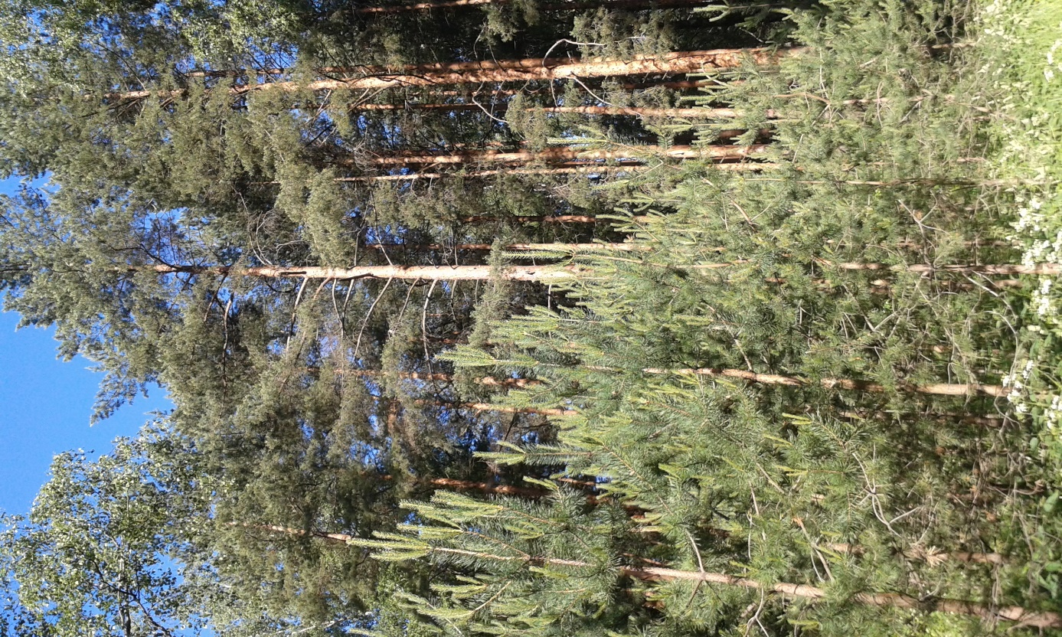
Рис. 1. Типичная фотография посадки молодых сосен (точка 15)
в парке «Сосновка» (фото авторов).

Таблица 1. Результаты вычислений средних значений длины хвоинок сосен на исследуемых участках.

Номер участка | Длина хвоинок  (А), мм
Уч. 1 | 38,9
Уч. 2 | 45,2
Уч. 3 | 54,0
Уч. 4 | 53,0
Уч. 5 | 50,2
Уч. 6 | 46,4
Уч. 7 | 43,15
Уч. 8 | 29,7
Уч. 9 | 43,6
Уч. 10 | 46,8
Уч. 11 | 56,2
Уч. 12 | 36,7
Уч. 13 | 35,7
Уч. 14 | 37,5
Уч. 15 | 56,9
Уч. 16 | 59,2
Уч. 17 | 52,1
Уч. 18 | 54,7
Уч. 19 | 51,8
Уч. 20 | 43,9
Уч. 21 | 45,7
Уч. 22 | 51,7
Уч. 23 | 49,5
Уч. 24 | 57,8
Уч. 25 | 40,4
Уч. 26 | 43,0

Таблица 2. Результаты вычислений средних значений ширины хвоинок сосен на исследуемых участках.

Номер участка | Ширина хвоинок (В), мм
Уч. 1 | 1,08
Уч. 2 | 0,85
Уч. 3 | 0,96
Уч. 4 | 0,80
Уч. 5 | 0,88
Уч. 6 | 0,78
Уч. 7 | 0,86
Уч. 8 | 0,90
Уч. 9 | 1,01
Уч. 10 | 0,96
Уч. 11 | 1,02
Уч. 12 | 1,0
Уч. 13 | 0,93
Уч. 14 | 0,85
Уч. 15 | 1,01
Уч. 16 | 1,01
Уч. 17 | 0,96
Уч. 18 | 0,93
Уч. 19 | 0,94
Уч. 20 | 1,01
Уч. 21 | 0,92
Уч. 22 | 1,03
Уч. 23 | 0,97
Уч. 24 | 1,04
Уч. 25 | 0,97
Уч. 26 | 0,87

Таблица 3. Результаты вычислений средних значений полусферической (Tn) и
общей поверхности (TA) хвои на исследуемых участках

Номер участка | Tn, мм² | TA, мм²
Уч. 1 | 59,2 | 97,2
Уч. 2 | 53,1 | 88,1
Уч. 3 | 87,1 | 131,1
Уч. 4 | 68,3 | 111,8
Уч. 5 | 70,4 | 115,3
Уч. 6 | 60,62 | 98,26
Уч. 7 | 58,5 | 91,8
Уч. 8 | 41,7 | 68,3
Уч. 9 | 75,3 | 119,7
Уч. 10 | 71,1 | 119,6
Уч. 11 | 90,0 | 147,3
Уч. 12 | 57,6 | 96,2
Уч. 13 | 50,6 | 82,7
Уч. 14 | 50,1 | 92,4
Уч. 15 | 88,5 | 141,4
Уч. 16 | 86,3 | 140,9
Уч. 17 | 78,9 | 146,0
Уч. 18 | 83,5 | 133,5
Уч. 19 | 77,3 | 123,1
Уч. 20 | 75,2 | 119,4
Уч. 21 | 69,7 | 107,2
Уч. 22 | 83,4 | 135,9
Уч. 23 | 81,8 | 123,2
Уч. 24 | 95,2 | 155,8
Уч. 25 | 61,6 | 100,8
Уч. 26 | 59,1 | 97,3

ПРИЛОЖЕНИЕ 2.

Рис. 1. Доля повреждённых хвоинок и хвои с усыханием (%) на исследуемых участках.

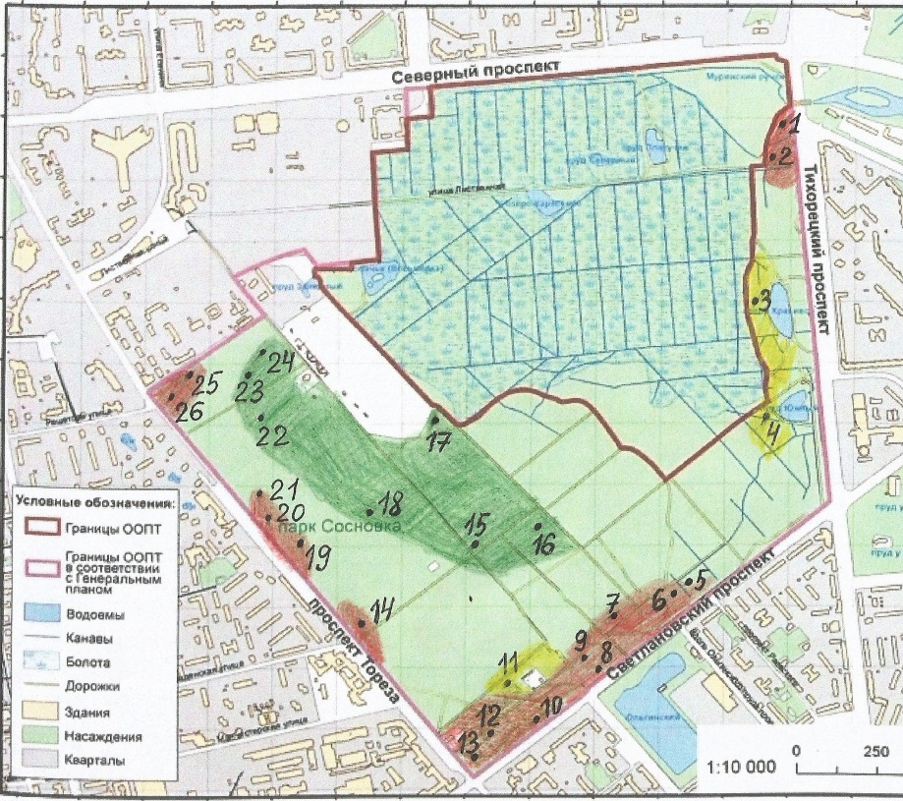

Рис. 2. Экологическая карта парка «Сосновка»:
красный цвет – высокий уровень загрязнения воздуха; жёлтый цвет – средний; зелёный цвет- относительно чистый воздух.

